Приложение 4.
Измерение освещенности в классе до уроков, естественное освещение.
Измерение освещенности в классе до уроков, 1-й ряд, 1-я парта, используется естественное освещение.
График 1.

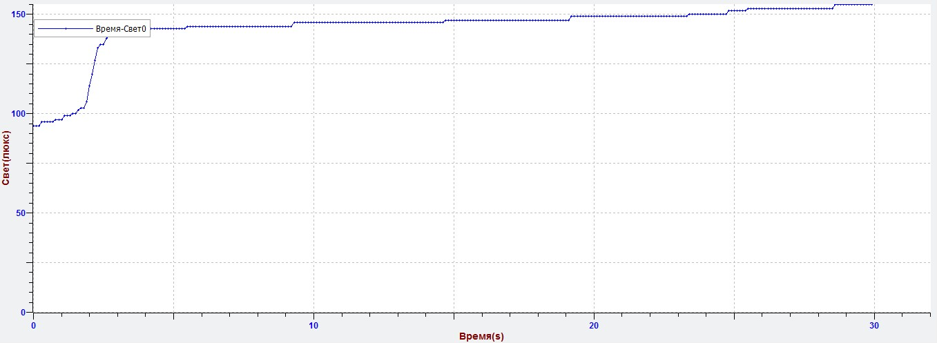
График 2.
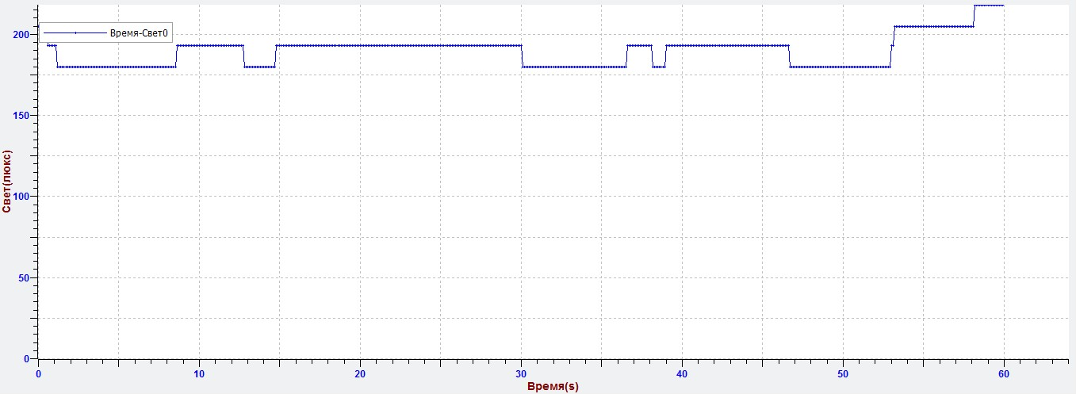
Измерение освещенности в классе утром перед первым уроком показало, что освещенность равна 150 - 200 люкс. На графиках представлены минимальная и максимальная измеренные нами значения освещённости. Это не соответствует норме (ниже нормы). Необходимо к естественному добавить искусственное освещение. Достаточно включение 1 ряда ламп.

График 3.
Измерение освещенности до уроков, 2-й ряд, 1-я парта, используется естественное освещение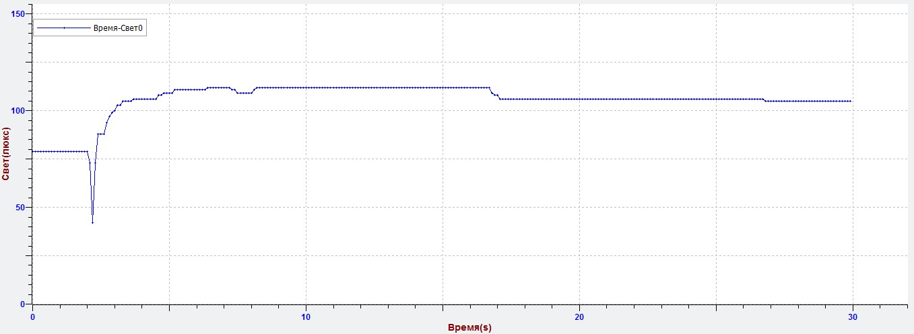
Измерение показало, что освещенность в среднем равна 120 люкс. Это не соответствует норме. Для поддержания нормы необходимо добавить искусственное освещение.
График 4.
Измерение освещенности в классе до уроков на 1-й парте 3-го ряда, используется естественное освещение.
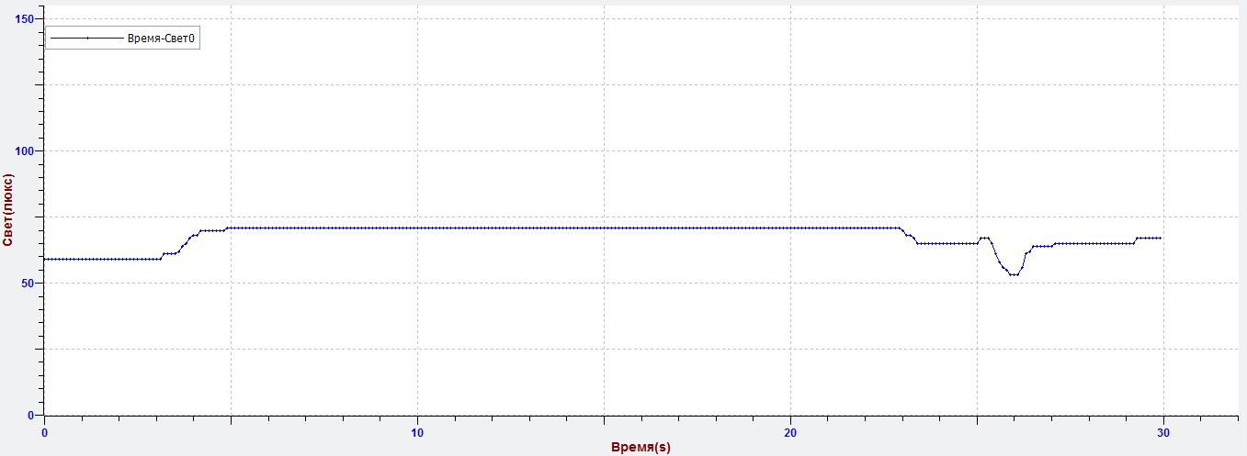
Измерение освещенности в классе показало, что на 3-ем ряду освещенность равна 70 люкс. Эти показания не соответствуют норме. Для поддержания безопасной для зрения освещенности необходимо добавить к естественному искусственное освещение.

Приложение 5.
Измерение освещенности в классе до уроков, смешанное освещение.
График 1.
Измерение освещенности в классе до уроков на 1-й парте 1-го ряда, используется смешанное освещение в виде одного ряда ламп. 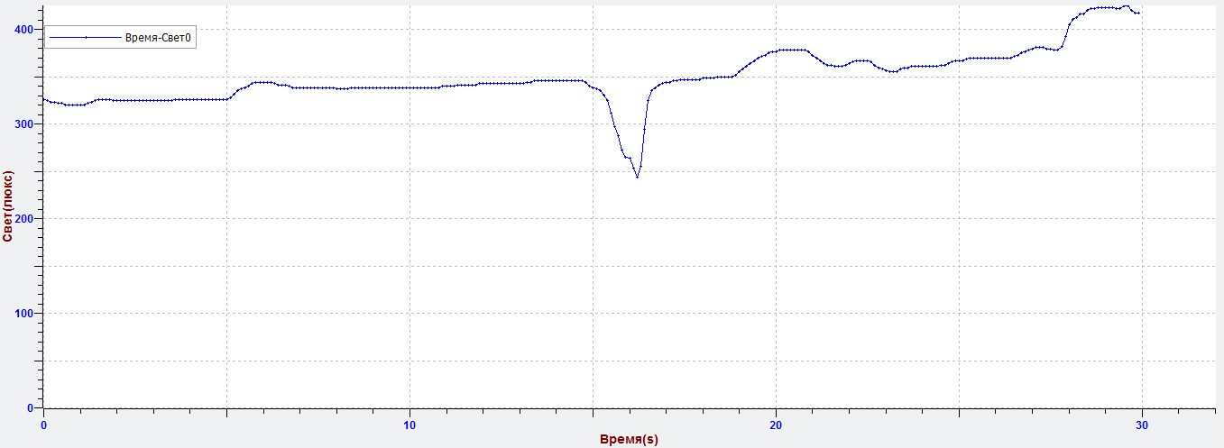

Измерение показало, что освещенность при использовании смешанного освещения равна 370 люкс. Это не соответствует норме, но близко к ней.

Приложение 6.
Измерение освещенности в классе в пасмурную погоду при естественном освещении.
График 1.
Измерение освещенности в классе до уроков, 1-й ряд, 1-я парта, используется естественное освещение, идет дождь.
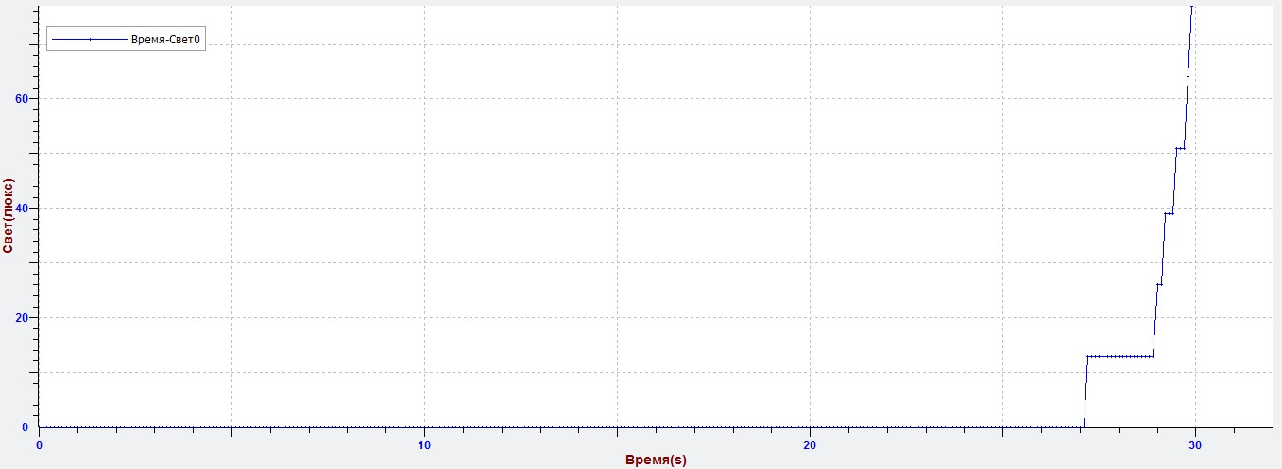
Измерение освещенности показало, что освещенность в дождь при естественном освещении равна нулю. Используемая нами шкала непригодна для измерения столь низкой освещённости, значит она далека от нормы. Для поддержания необходимой нормы следует включить искусственное освещение.
График 2.
Измерение освещенности класса на 3-й перемене в пасмурную погоду, 1-й ряд, 1-я парта, используется естественное освещение.

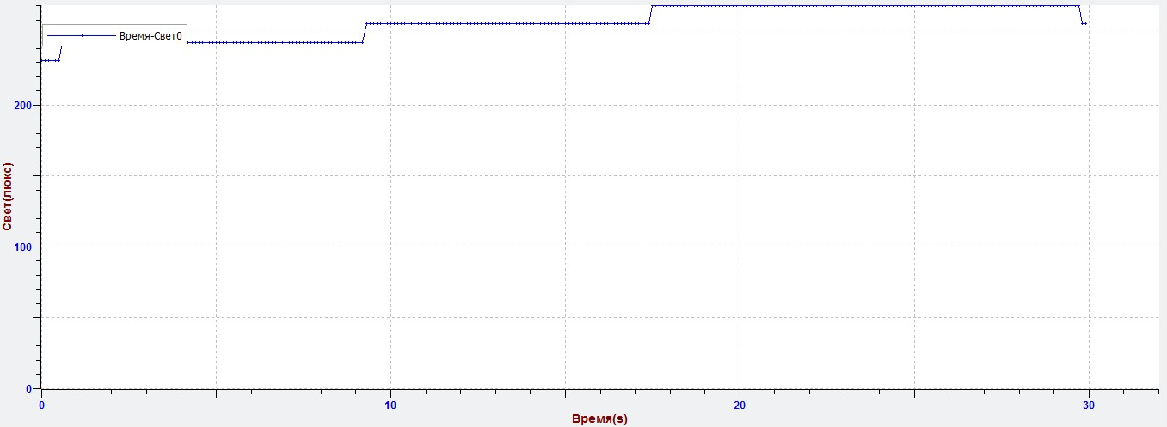
График 3.
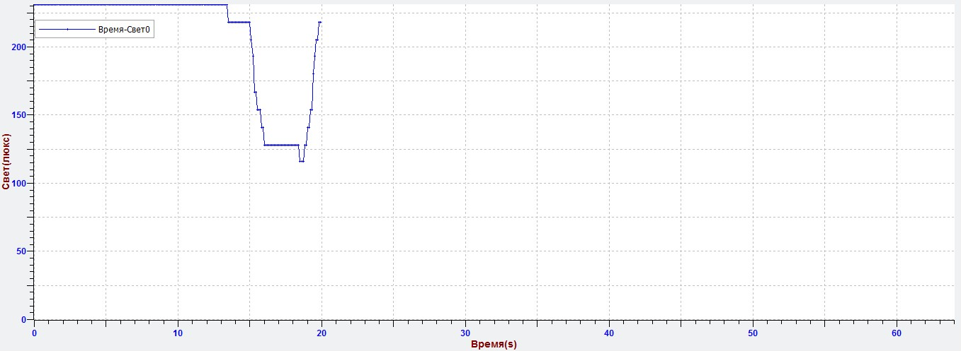
Измерение показало, что освещенность в классе в пасмурную погоду на 3-й перемене не соответствует норме и равна примерно 250 люкс. Для поддержания нормы необходимо к естественному добавить искусственное освещение.
График 4.
Измерение освещенности в классе на 3-й перемене в пасмурную погоду, идёт снег, 2-й ряд, 1-я парта, используется естественное освещение.
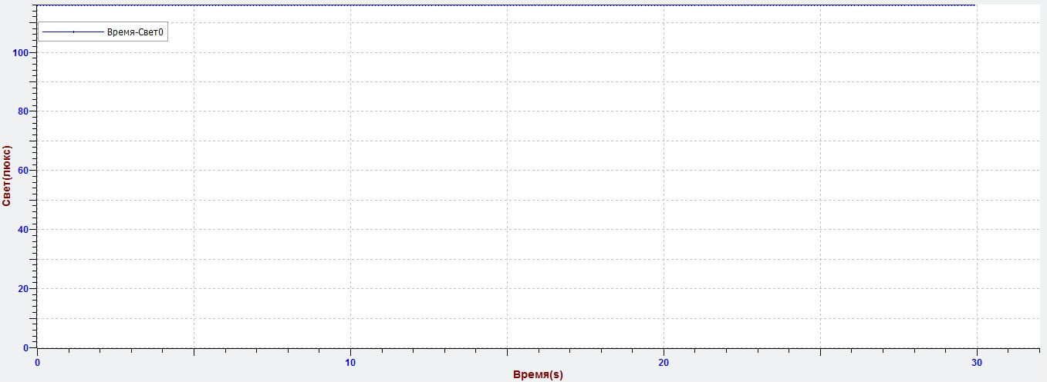

Измерение показало, что освещенность в классе на 3-й перемене в пасмурную погоду равна 180 люкс. Это на много ниже нормы (400 люкс). Необходимо использовать искусственное освещение для поддержания нормы.

График 5.
Измерение освещенности в классе на 3-й перемене в пасмурную погоду, 3-й ряд, 1-я парта, используется естественное освещение.
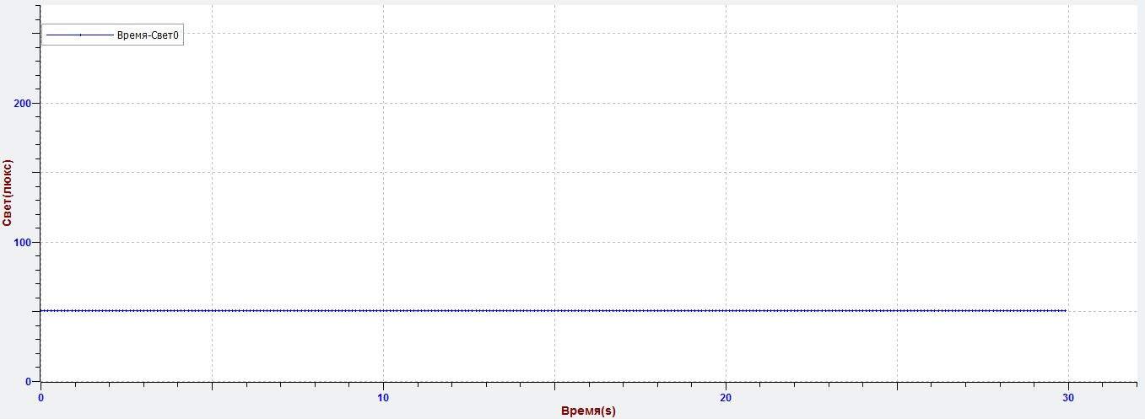
Измерение освещенности в пасмурную погоду при использовании естественного освещения показало, что освещенность равна 50 люкс. Это намного меньше допустимой нормы. Для поддержания безопасной нормы необходимо использовать искусственное освещение.
График 6.
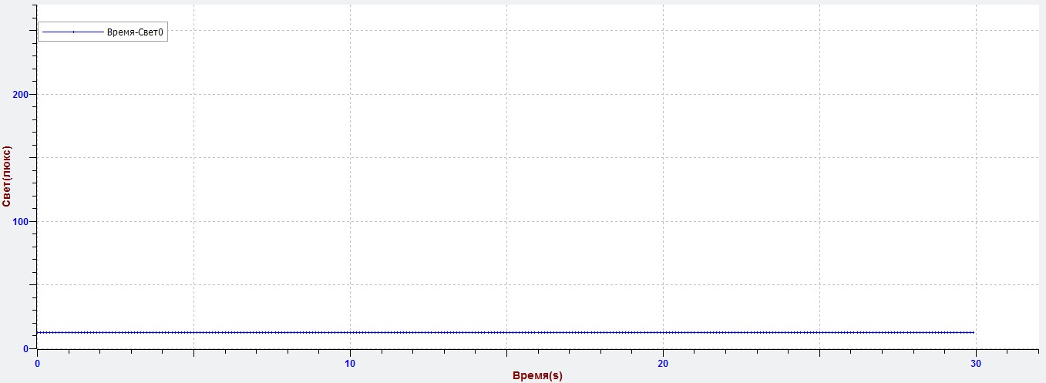
Очень пасмурно, в классе стало практически темно, чтение и записи в тетради невозможны, приходится очень сильно напрягать зрение.

Приложение 7
Измерение освещенности в классе при смешанном освещении.
График 1.
Измерение освещенности в классе на 3-й перемене при использовании смешанного освещения в пасмурную погоду, 3-й ряд, 1-я парта.
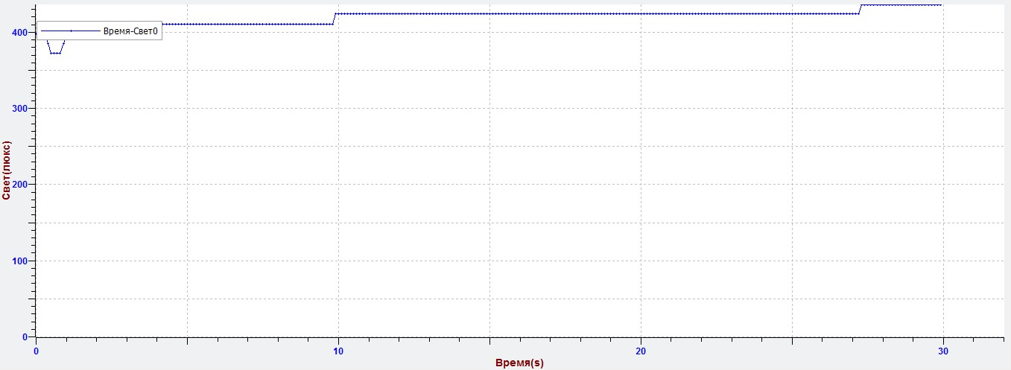

График 2.

График 3.
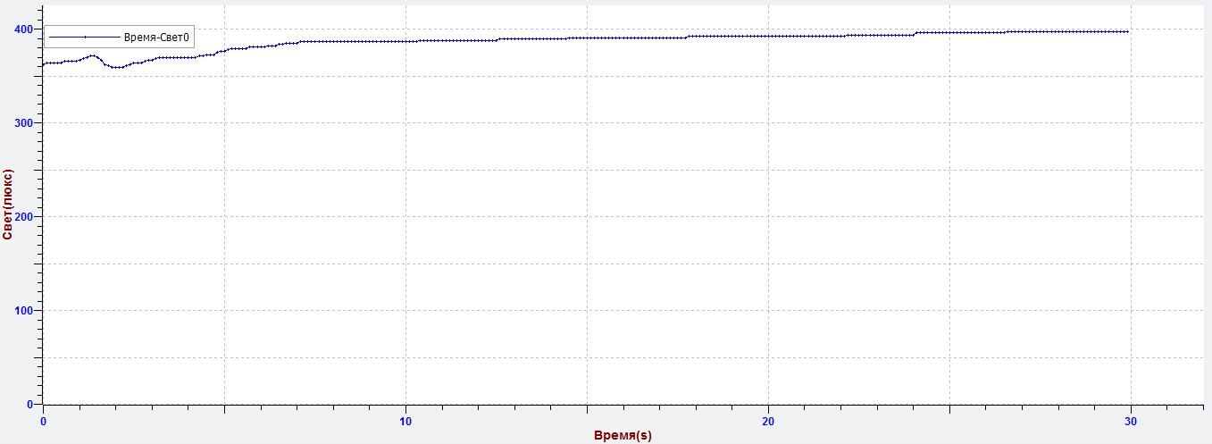

График 4.
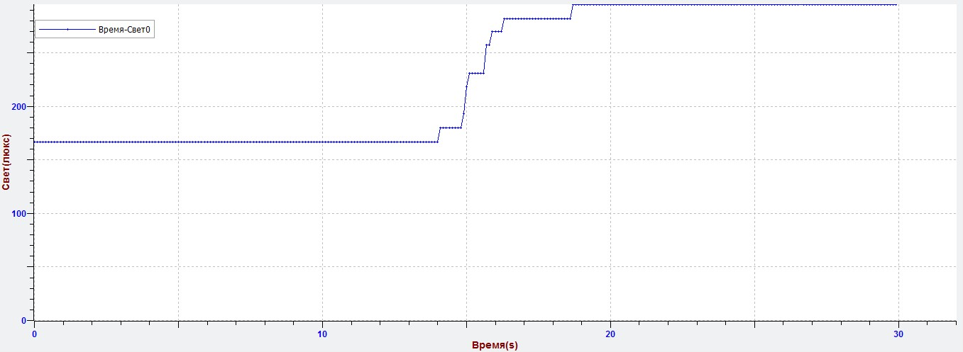
На графике 4 отображено измерение освещённости при включённом 1 ряде ламп, а затем был включён ещё один ряд.
Измерение освещенности при использовании смешанного освещения показало, что освещенность равна в среднем 400 люкс при включении 2 рядов ламп. Это соответствует норме.

График 6.
Измерение освещенности класса на 3-й перемене при использовании смешанного освещения не в пасмурную погоду, 2-й ряд, 1-я парта.
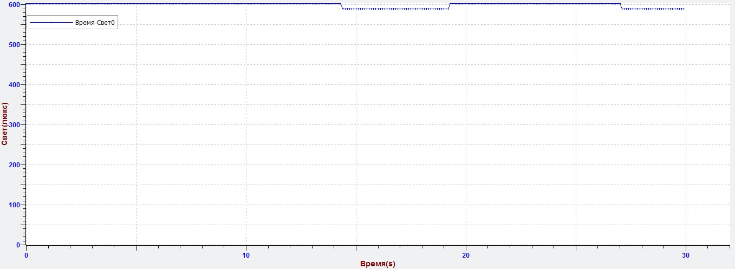
Измерение показало, что освещенность равна 600 люкс, что превышает норму на 200 люкс. Для поддержания нормы необходимо выключить 1 ряд ламп.

График 7.
Измерение освещенности в классе на 3-й перемене при использовании смешанного освещения, 1-й ряд, 1-я парта.
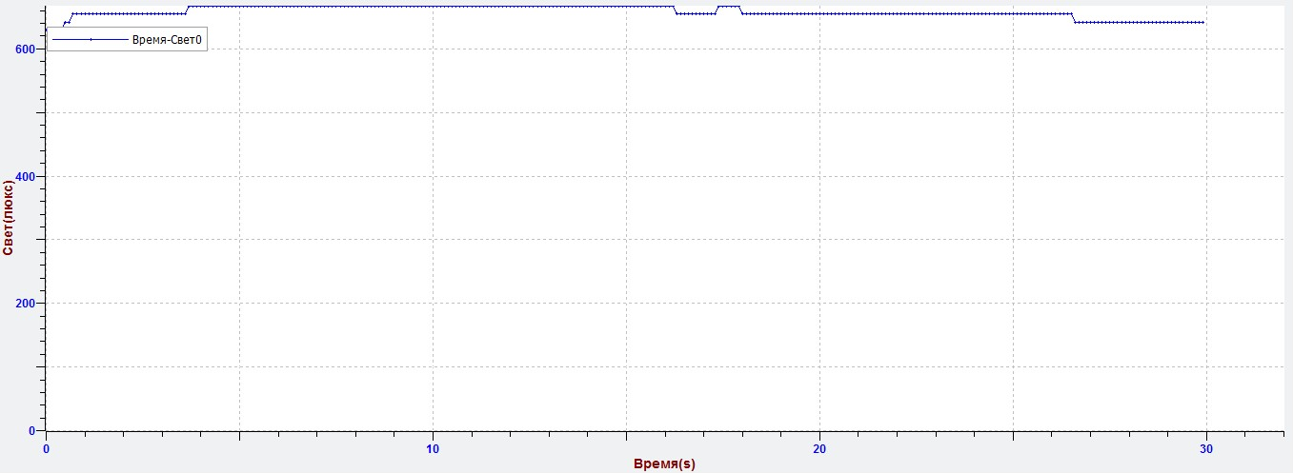
Измерение показало, что освещенность на 3-й перемене при использовании смешанного освещения равна 630 люкс. Необходимо выключить 1 ряд ламп, чтоб поддержать норму.
График 8.
Измерение освещенности в классе на 3-й перемене, на последней парте 1-го ряда при использовании смешанного освещения.
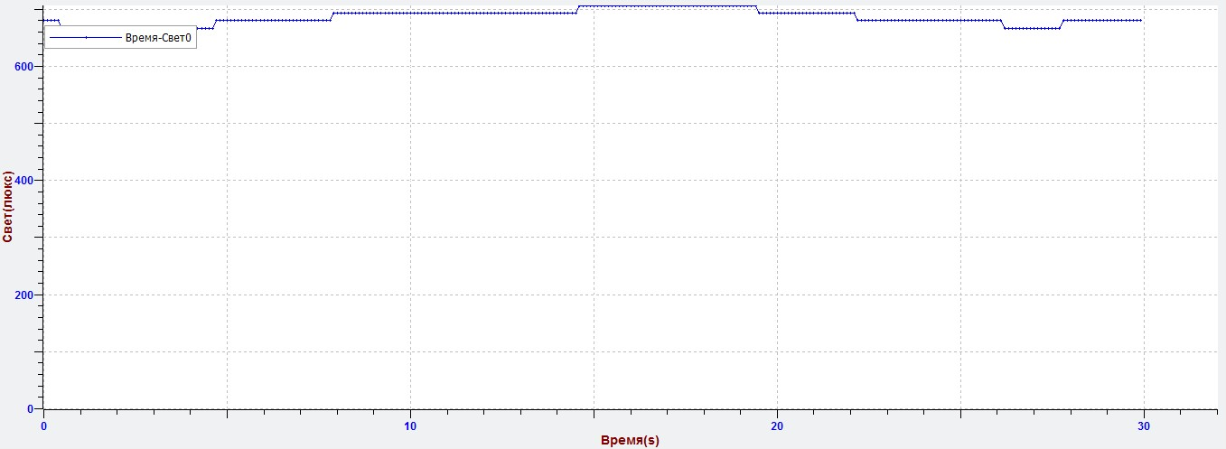
Измерение показало, что освещенность более 640 люкс. Необходимо выключить 1 ряд ламп, т.к. данная освещенность превышает норму на 280 люкс.
График 9.
Измерение освещенности класса на последней парте 2-го ряда при использовании смешанного освещения, 3-я перемена.
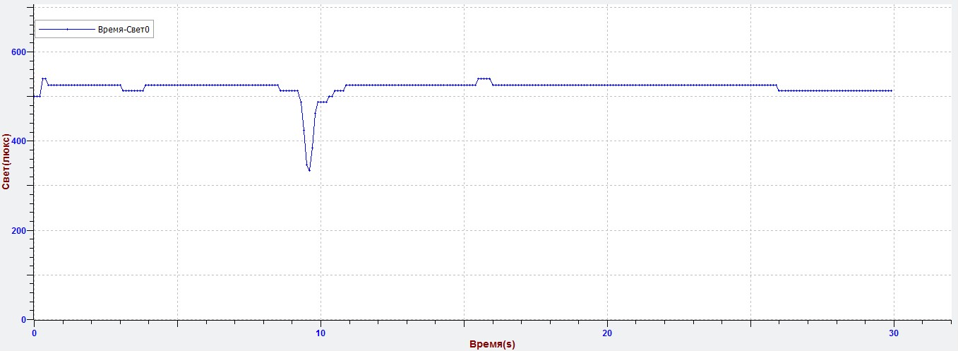
Измерение показало, что освещенность в среднем равна 540 люкс. Для поддержания нормы необходимо выключить 1 ряд ламп.

Приложение 8.
Измерение освещенности в классе при естественном освещении в солнечную погоду.
График 1.
Измерение освещенности в классе при естественном освещении в солнечную погоду, 1-й ряд, 1-я парта.
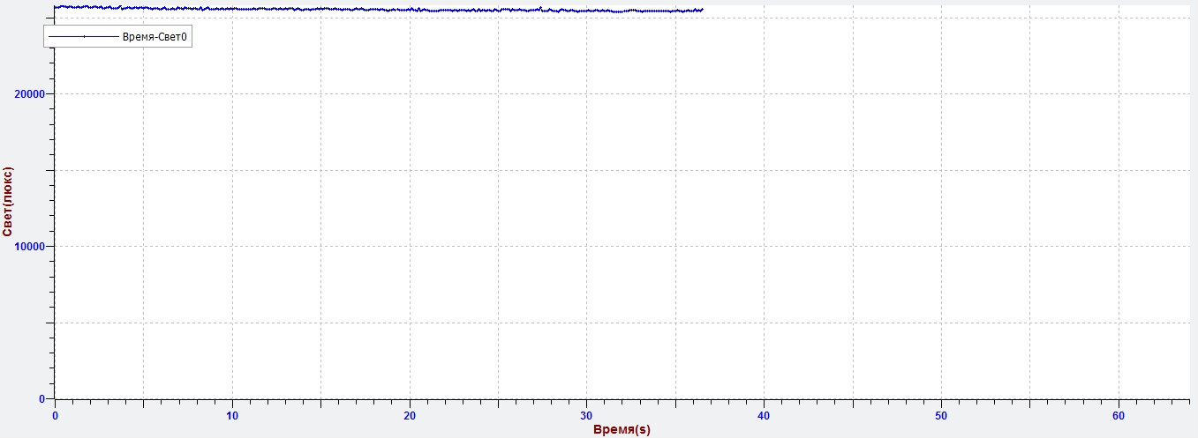
Измерение освещенности класса в солнечную погоду показало, что освещенность рана 25000 люкс. Это на много превышает норму (400 люкс). Для соблюдения безопасной нормы необходимо использовать жалюзи.
График 2.
Измерение освещенности класса в солнечную погоду при естественном освещении,
1 ряд, последняя парта.
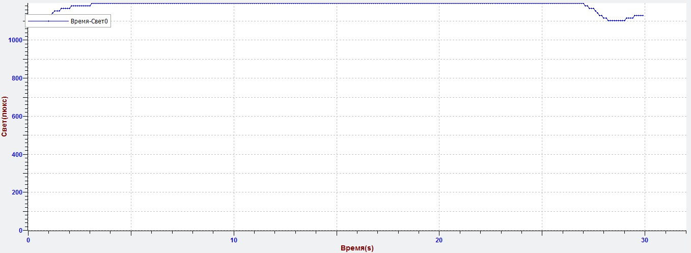
Измерение показало, что освещенность более 1100 люкс. Необходимо воспользоваться жалюзи для поддержания нормы.
График 3.
Измерение освещенности класса на последней парте 2-го ряда при естественном освещении в солнечную погоду.
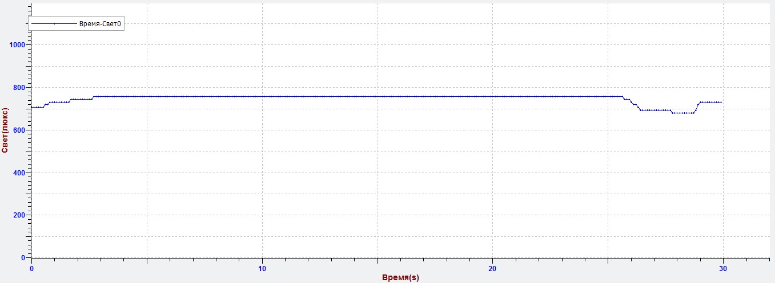
Измерение показало, что освещенность в солнечную погоду более 700 люкс. Необходимо использовать жалюзи.
График 4.
Измерение освещенности в солнечную погоду при естественном освещении, 3-й ряд, 1-я парта.
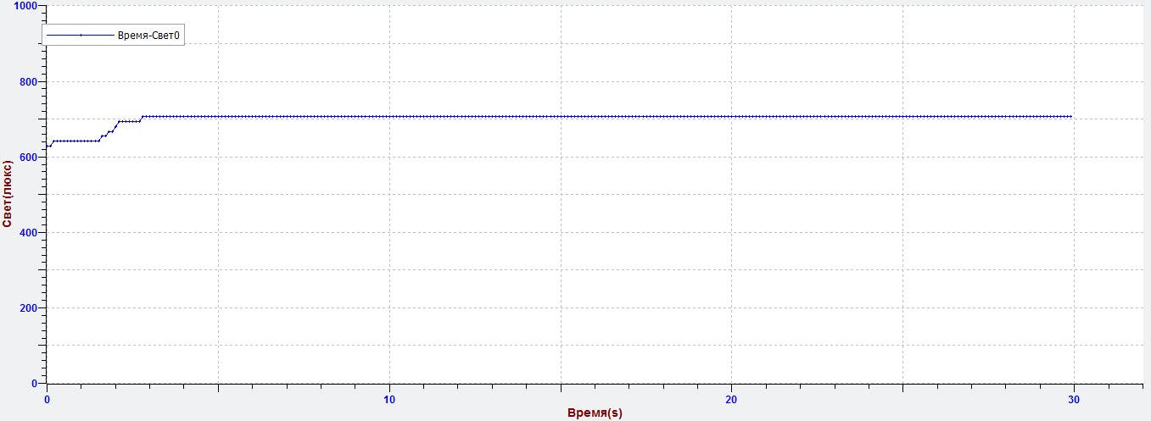
Измерение показало, что освещенность в солнечную погоду равна примерно 700 люкс. Это больше допустимой нормы на 300 люкс. Необходимо воспользоваться жалюзи для поддержания необходимой нормы.

График 5.

Применение жалюзи понизило освещённость учебных мест до нормы.
График 6.

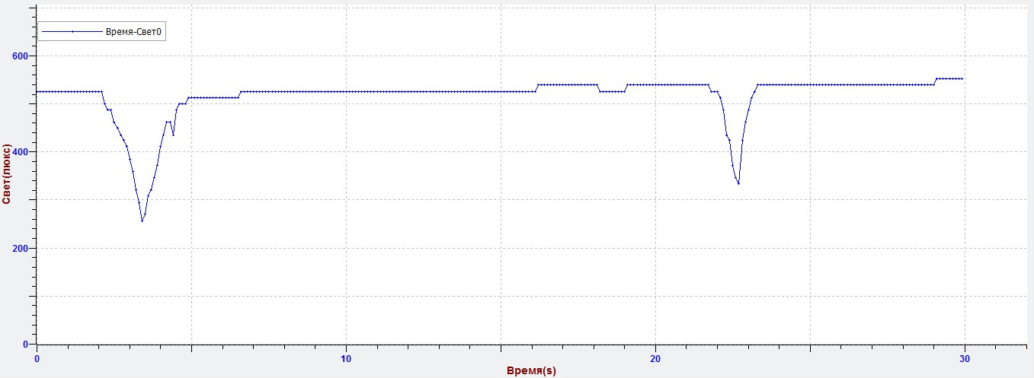
При проведении измерений мимо нас прошёл учащийся, что отразилось на графике.

Приложение 9.
Измерение освещенности в коридоре.
График 1.
Измерение освещенности в коридоре на окне в солнечную погоду при использовании естественного освещения.
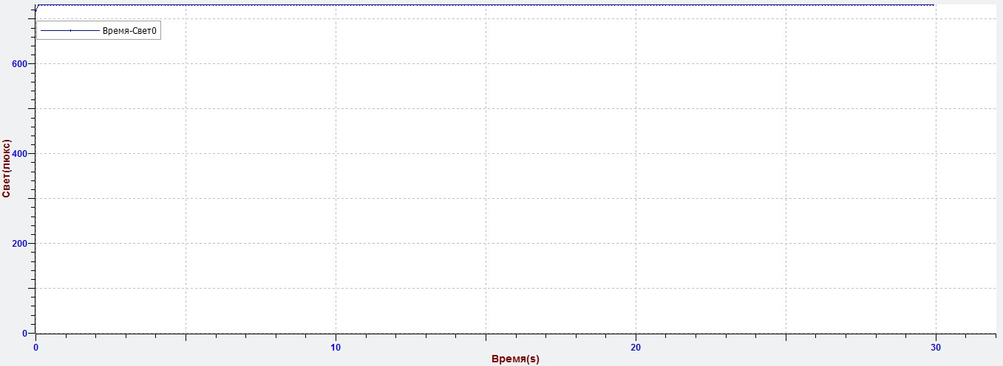
Измерение показало, что освещенность равна 710 люкс. Это на много превышает норму освещенности в коридоре (75 люкс).
График 2.
Измерение освещенности в коридоре при передвижении от окна к стене в солнечную погоду при естественном освещении.
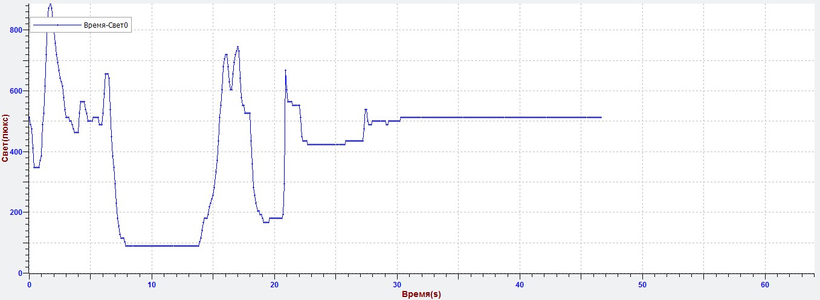
Измерение освещенности при передвижении в коридоре показало, что при перемещении освещенность в коридоре сильно изменяется. Изменения освещенности не соответствуют норме.

График 3.
Измерение освещенности в коридоре на окне в пасмурную погоду при использовании естественного освещения.

Освещённость не соответствует норме.

Приложение 10.
Динамика изменения освещенности в течение урока в пасмурную погоду.
График 1.
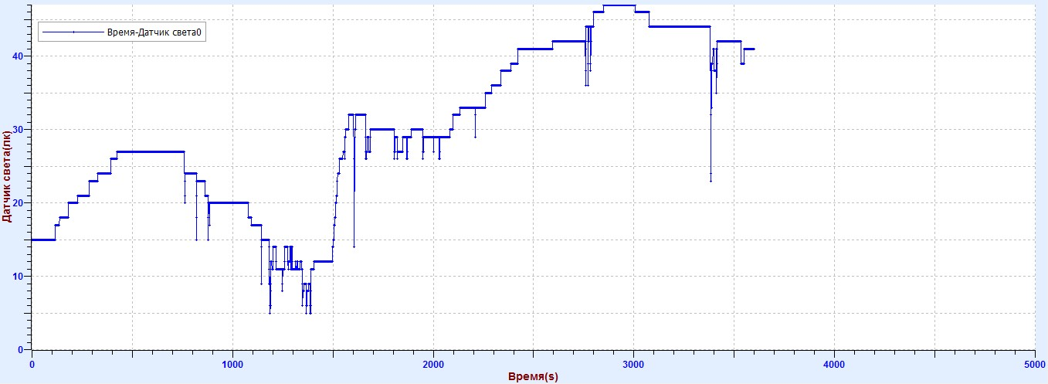
В пасмурную погоду 25.02.2016г. освещённость в течение 1 урока в кабинете математики изменяется в 2 раза, но не достигает нормы при использовании только естественного освещения.
График 2.
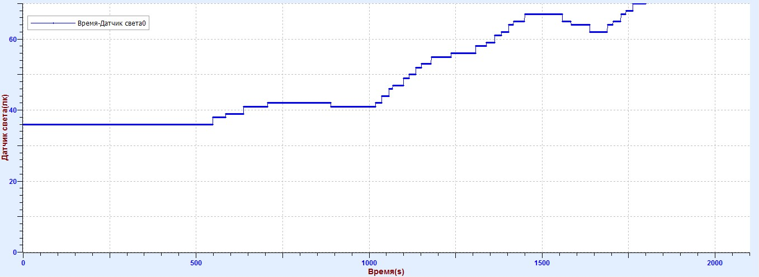
В пасмурную погоду 25.02.2016г. освещённость в течение 2 урока в кабинете математики изменяется в 1,5 раза, но не достигает нормы при использовании только естественного освещения.

График 3.
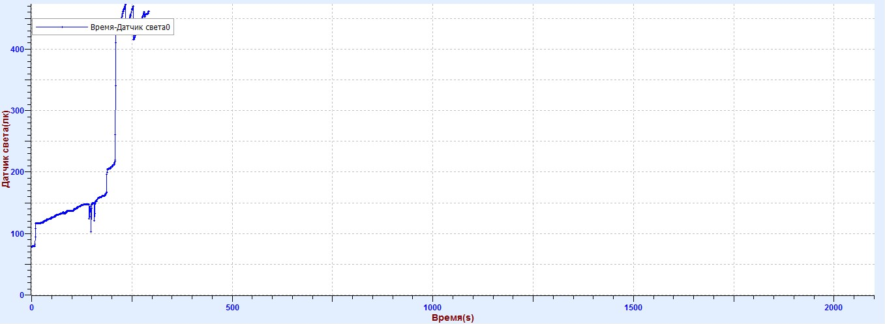

В пасмурную погоду 25.02.2016г. освещённость на перемене после 2 урока в кабинете математики изменяем достигая нормы при использовании естественного и искусственного освещения.
График 4.
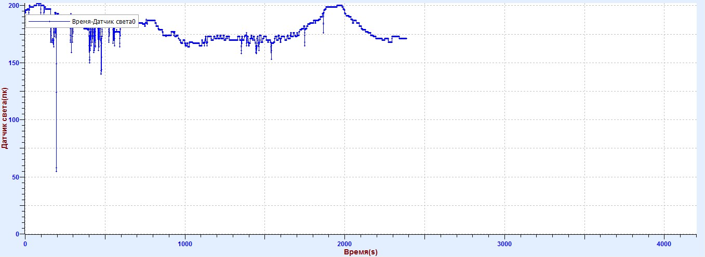
В пасмурную погоду 25.02.2016г. освещённость на 3 уроке в кабинете русского языка не достигает нормы при использовании естественного освещения.

График 5.
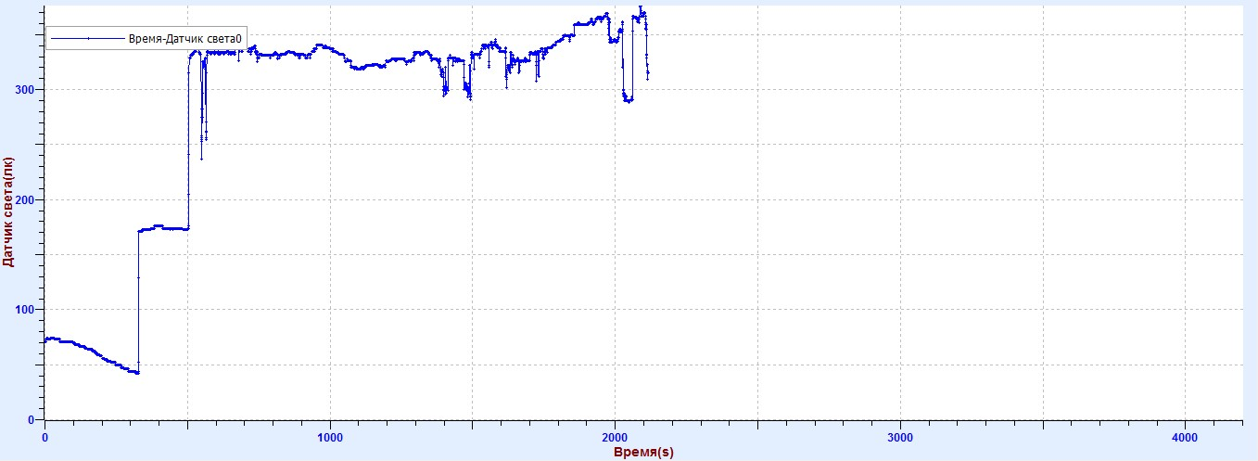
В пасмурную погоду 25.02.2016г. освещённость на 4 уроке в кабинете химии не соответствует норме при использовании естественного освещения, включение вначале одного, а затем двух рядов ламп позволяет достигнуть нормы.
График 6.
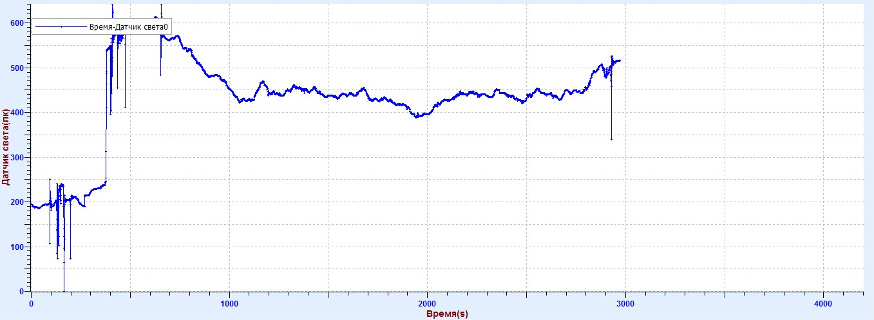

В пасмурную погоду 25.02.2016г. освещённость на 5 уроке в кабинете географии не соответствует норме при использовании естественного освещения, включение вначале всех, а затем одного ряда ламп позволяет достигнуть нормы.

Приложение 11.
Динамика изменения освещенности в течение урока в солнечную погоду.

График 1.
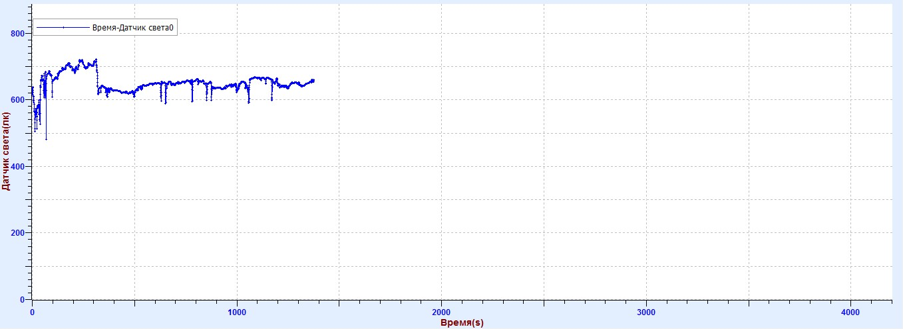
В солнечную погоду 24.02.2016г. освещённость на 2 уроке в кабинете математики не соответствует норме при естественном освещении при использовании тонких матерчатых жалюзи (превышает норму).
График 2.
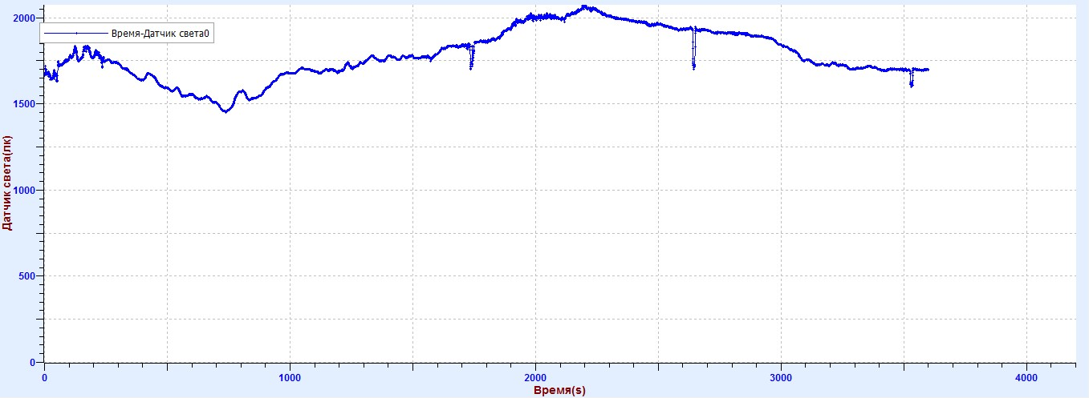
В солнечную погоду 24.02.2016г. освещённость на 4 уроке в кабинете математики не соответствует норме при естественном освещении при использовании тонких матерчатых жалюзи (превышает норму).

График 3.
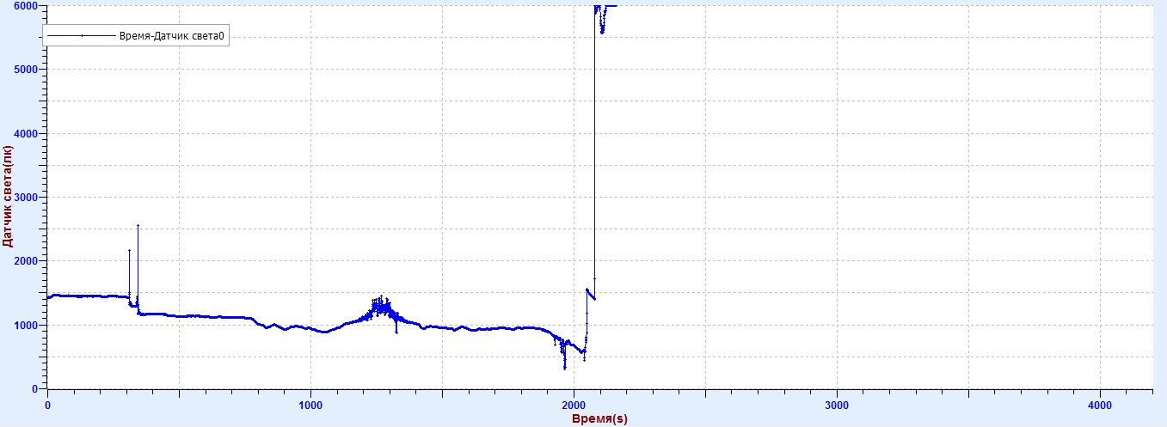
В солнечную погоду 24.02.2016г. освещённость на 5 уроке в кабинете математики не соответствует норме при использовании естественного освещения при использовании тонких матерчатых жалюзи (превышает норму). Однако, при открывании жалюзи освещённость увеличилась в 4 раза.

